KOL达人优选自动化工具
报送公司：点正科技
参选类别：年度最佳数字营销工具
简介
项目背景
随着兴趣电商的兴起，社交内容营销已成为除传统电商外品牌寻求生意增长的重要战场之一，而达人正是社交营销中的关键角色，品牌在达人选人方法论仍在探索阶段，投前无法预判效果，投后缺乏评估方法。
作为内容种草的重要营销场景，亟需快速找到精准高效的选人方法，并建立全面的投前和投后价值评估体系，不断优化升级，提高内容种草效率，助力达人营销生态朝着更加健康的方向发展。
项目目标
借助数据洞察能力、建模分析能力、技术开发能力，结合巨量云图多维度的数据指标，助力品牌在多样化达人营销场景下实现高效种草、人群破圈、降本提效，共创更高效的生产力、更快速的生意增长。
使用群体
有短视频种草、短视频带货、直播带货、品牌宣传的各类品牌及商家。
业务价值
以数据驱动数字化应用，发挥数据+技术服务优势，赋能品牌面对复杂多变的达人营销场景下具备实时的策略调整能力、多元化推广的快速应变能力，个性化的策略落地能力，全面降低面对海量KOL的抉择难度。
使用说明
ProTime-KOL达人优选自动化工具，通过建模分析找到达人关键指标，固化模型研究成果将方法论转化为产品应用，以品牌诉求出发，通过产品化应用匹配目标TA，实时响应品牌优选需求；
同时建立KOL的多维度全链路评估指标体系，长期积累更新KOL资产库，从投前和投后都有据可循、经得起验证；
通过不断的实践和验证，方法论和产品价值得到品牌认可，达人采纳率最高达80%，种草转化效率全面提升。
1、将关键指标作为KOL优选的筛选依据，设计筛选宫格锚定营销目标人群，从TA选达人，将不同指标应用在最佳宫格中，保证选人的稳定效果，具备复用性。
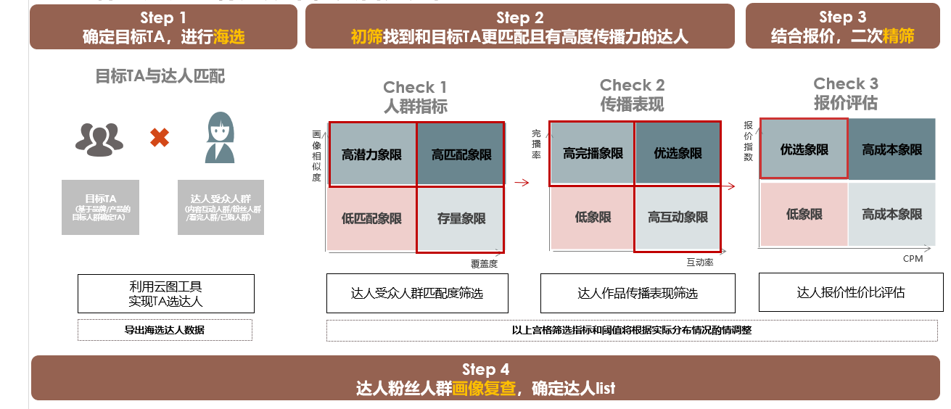
2、效果评估体系：从拉新-种草-转化多维度指标，衡量KOL价值。
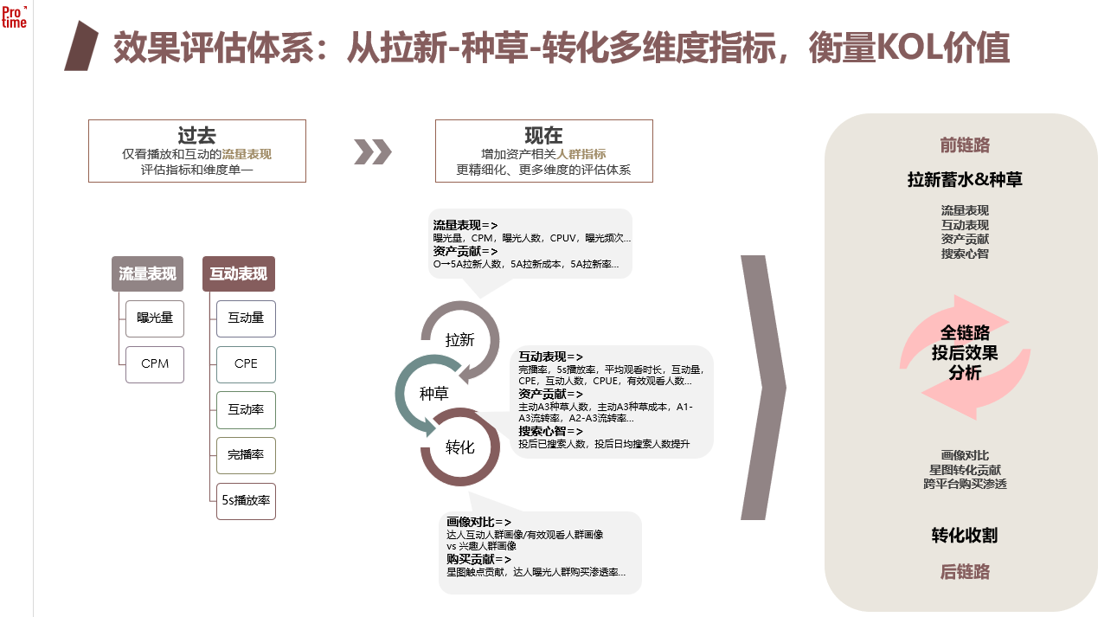
3、固化模型研究成果，通过自动化数字产品实现KOL资产库的长期更新，以产品化应用快速推荐匹配品牌目标TA诉求的KOL优选清单。
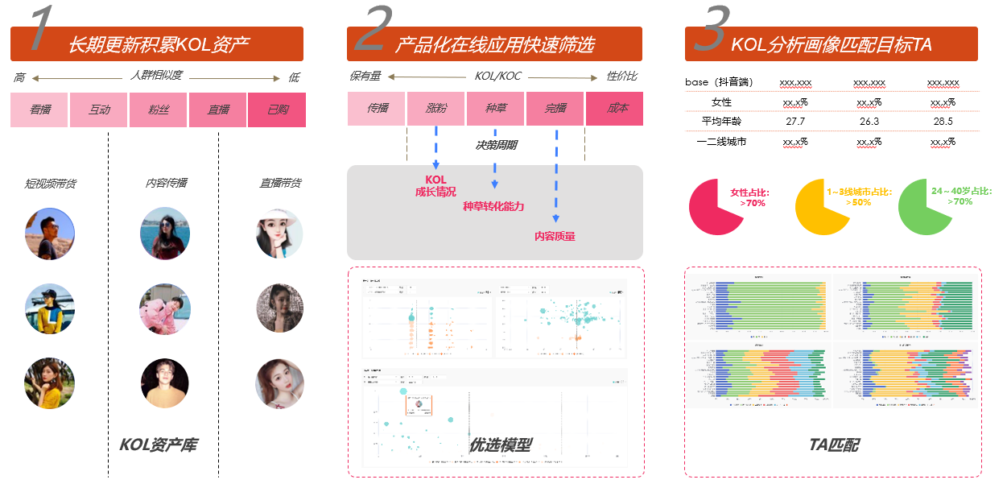
应用范围
ProTime-KOL达人优选自动化工具，适用于抖音、天猫等短视频、直播业务的达人筛选。KOL资产可以匹配多样化场景，快速响应品牌多元化的诉求，实时推荐KOL清单。
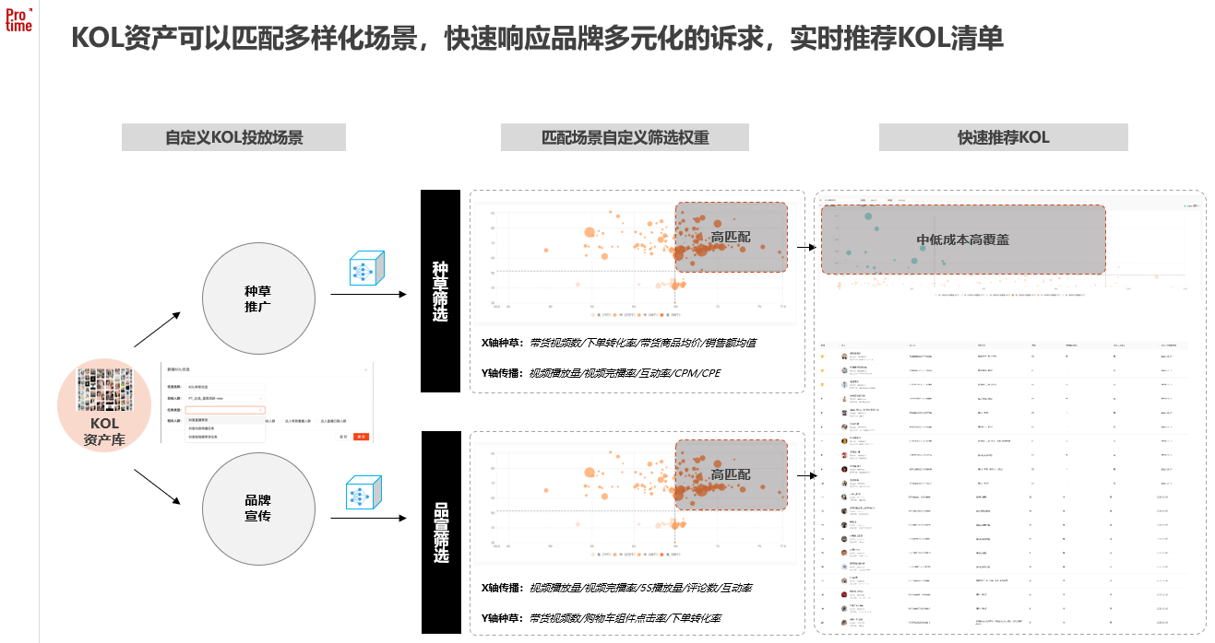
应用实例
某护肤品牌在使用优选达人模型，业务有显著降本提效表现，数据来源为巨量云图。
